Título: Investigación Geotecnica para la Evaluación del Daño en Taludes por Efectos de las Voladuras en Minería; Cálculo del Factor de daño en Minera Las Bambas S.A.- Perú.
Tema: Geotecnia / Geomecánica
Categoría: Operaciones Mineras y Gestión de Activos
Datos autor y coautores:
- David C. Ojeda Farfán, Minera Las Bambas, Superintendente de Geotecnia & Hidrogeología, david.ojeda@mmg.com, davidojeda_2018@hotmail.com, 991706902.
- Efrain L. Flores Quispe, Minera Las Bambas, Supervisor Senior de Geotecnia, efrain.flores@mmg.com, efrainflores_geo@yahoo.es, 949470140.
- Malena Z. Arrieta Quiroz, Minera Las Bambas, Ingeniero Geotécnico, malena.arrieta@mmg.com, malenaarrieta22@hotmail.com, 930269854.
Palabras Clave: Daño por voladura, Sondajes horizontales, Modelamiento numérico, Estabilidad de taludes, Disturbancia, Investigación Geotécnica.

RESUMEN
La operación minera a tajo abierto en Minera Las Bambas, específicamente en el Tajo Ferrobamba, enfrenta desafíos constantes relacionados con el control del daño inducido por voladura en los taludes. Este fenómeno, aunque es inherente al proceso de explotación, puede comprometer la estabilidad geotécnica del macizo rocoso, generando zonas de fracturamiento no deseado que afectan la eficiencia operativa y aumentan los riesgos de inestabilidad local.
En este contexto, el equipo de geotecnia de Minera Las Bambas ha desarrollado un estudio técnico con el objetivo de identificar y cuantificar las zonas de daño por voladura a través de la ejecución de sondajes horizontales y su posterior análisis mediante modelamiento numérico. Esta investigación permite correlacionar los resultados empíricos con deformaciones plásticas de corte máxima, y así caracterizar las zonas afectadas estructuralmente en la cara del banco.
El estudio se enmarca en la ingeniería geotécnica aplicada a minería a cielo abierto, combinando caracterización del macizo rocoso, logueo geomecánico y modelamiento numérico 2D para evaluar el impacto de las voladuras. Se centra en tres sectores del Tajo Ferrobamba (NW2A, NW2B y NE2), analizando cómo varían parámetros como RQD, RMR y espaciamiento debido a fracturas inducidas. La metodología se sustenta en experiencias previas de proyectos similares a nivel nacional e internacional.

OBJETIVOS
Objetivo General
Delimitar las zonas afectadas por el daño dinámico inducido por voladuras en el nivel 3855 del Tajo Ferrobamba mediante la perforación de sondajes horizontales a nivel de banco, y correlacionar los resultados obtenidos con evaluaciones numéricas. Asimismo, cuantificar la magnitud de la degradación del macizo rocoso en los taludes de la fase 5, considerando la influencia del daño por voladura, integrando información de campañas de perforación, mapeo geomecánico, estudios del estado del macizo rocoso, y análisis de registros de monitoreo geotécnico (movimientos, vibraciones e inestabilidades).

Objetivo Especifico
- Caracterizar la calidad del macizo rocoso en los taludes de la fase 5, a partir de mapeos geomecánicos de superficie y logueos geotécnicos en taladros orientados, realizados antes y después de las voladuras, incorporando el análisis de litología y estructuras geológicas que controlan la estabilidad.
- Cuantificar la variación de los índices geomecánicos RQD, RMR y espaciamiento de discontinuidades, diferenciando entre fracturas naturales y fracturas inducidas, con base en los registros de logueo geotécnico.
- Realizar un análisis dinámico bidimensional (2D) utilizando la información de los sondajes horizontales y las cargas dinámicas de voladura, con el objetivo de determinar la extensión del daño inducido evaluando las deformaciones plásticas máximas por corte.
- Determinar el impacto del daño por voladura en la estabilidad de los taludes de la fase 5, identificando el grado de afectación del macizo rocoso en función de los parámetros geotécnicos antes y después de las voladuras.

METODOLOGÍA DEL ESTUDIO
El estudio se desarrolló en tres etapas principales:
- Perforación y logueo geotécnico: Se ejecutaron sondajes horizontales a nivel de banco (3855 m) en tres sectores del Tajo Ferrobamba. Cada sondaje fue logueado considerando fracturas naturales y mecánicas, obteniéndose parámetros clave como RQD, RMR y espaciamiento de discontinuidades.
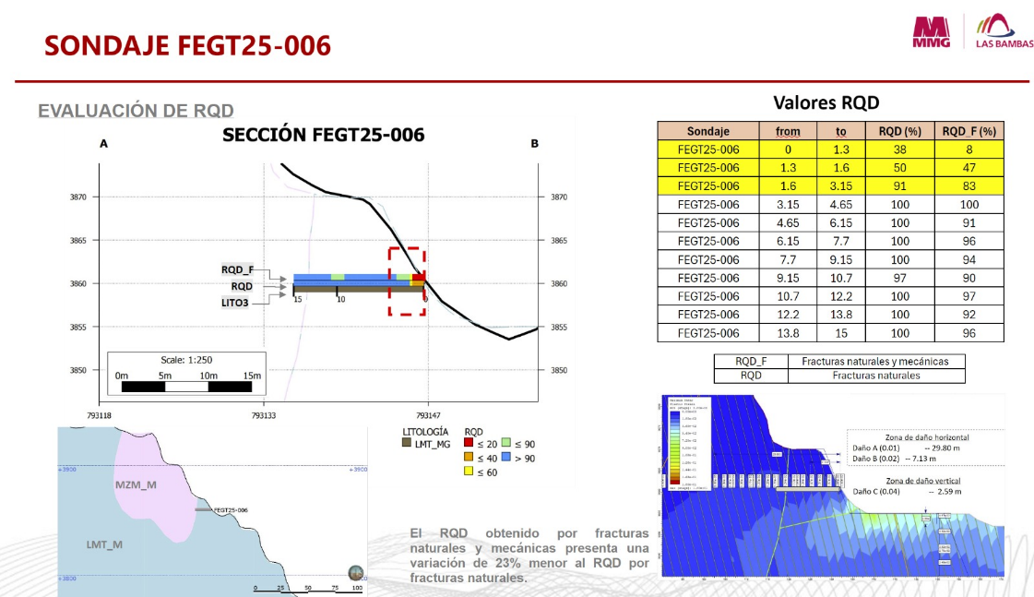

- Evaluación empírica del daño: Se analizaron las variaciones en los parámetros geotécnicos para identificar zonas con incremento de fracturamiento debido a voladura. Estas variaciones fueron comparadas con el logueo geotécnico para validar la degradación de macizo rocoso por impactos por voladura.
- Modelamiento numérico dinámico (2D): Con base en los datos recolectados, se realizaron simulaciones numéricas que incorporan cargas dinámicas equivalentes a explosivos, considerando parámetros como frecuencias naturales y presión de expansión. Se evaluaron las deformaciones plásticas de corte máxima, para delimitar con precisión las zonas de daño estructural permanente.

RESULTADOS PRINCIPALES
- Se identificaron zonas de daño estructural en los sectores NW2A, NW2B y NE2 del Tajo Ferrobamba, mediante la combinación de datos de sondajes y modelos numéricos.
- Los parámetros geotécnicos (RQD, RMR y espaciamiento) mostraron reducciones significativas cuando se consideran las fracturas inducidas por voladura, confirmando el efecto del daño dinámico.
- A través del modelamiento, se definieron zonas de deformación plástica (Daño A y Daño B), con profundidades de afectación que alcanzan hasta 35 m horizontales, dependiendo del tipo de litología y sector geotécnico.
- Los resultados obtenidos permiten una calibración más precisa de los modelos numéricos y aportan criterios técnicos para optimizar los diseños de voladura y mejorar la estabilidad del tajo.

CONCLUSIÓN & RECOMENDACIÓN
La investigación permitirá obtener superficies de degradación del macizo rocoso generadas por voladuras, las cuales serán incorporadas en los análisis de estabilidad para validar los diseños de fase y el pit final en Minera Las Bambas. Estos resultados aportarán criterios técnicos para optimizar la gestión geotécnica y mitigar riesgos en la operación minera
La integración de sondajes horizontales con análisis numérico permitió caracterizar de forma más realista las zonas de daño por voladura en el Tajo Ferrobamba. Las reducciones observadas en RQD y espaciamiento validan la presencia de fracturamiento inducido, mientras que las deformaciones plásticas de corte máxima aportan un criterio cuantificable para delimitar la extensión del daño.
Se recomienda continuar con la evaluación de nuevos sectores y profundizar en la calibración de modelos numéricos, con el fin de optimizar los parámetros de diseño de voladura. Esto permitirá minimizar el daño estructural en el macizo rocoso y mejorar la estabilidad geotécnica.

RESEÑA PROFESIONAL
David Ojeda Farfán (Autor)
Superintendente de Geotecnia & Hidrogeología - Minera Las Bambas S.A.
Ingeniero Geólogo de la Universidad Nacional San Antonio Abad del Cusco, con amplia experiencia en minería a tajo abierto y desarrollo de investigaciones geológica - geotécnica.
Efrain Flores Quispe (Coautor 1)
Supervisor Senior de Geotecnia - Minera Las Bambas S.A.
Ingeniero Geólogo de la Universidad Nacional San Agustín de Arequipa, con más de 17 años de experiencia en minería a tajo abierto de gran minería y en desarrollo de investigaciones geotécnicas
Malena Zulma Arrieta Quiroz (Coautor 2)
Ingeniero Geotécnico - Minera Las Bambas S.A.
Ingeniera de Minas de la Universidad Nacional Mayor de San Marcos, con experiencia en las áreas de excelencia operacional, voladura y geotecnia.

